ОЙН АНГИЙН МОД ҮРЖҮҮЛГИЙН ХУУЧИН ТАЛБАЙН УСАЛГААНЫ СИСТЕМ, ШААРДЛАГАТАЙ ТОНОГ ТӨХӨӨРӨМЖ НИЙЛҮҮЛЭХ ТЕХНИКИЙН ТОДОРХОЙЛОЛТ
№ | НЭР ТӨРӨЛ | ТОО ШИРХЭГ | ЗУРАГ | ҮЗҮҮЛЭЛТ
1 | Ус хуримтлуулах ёмкост | 2ш | 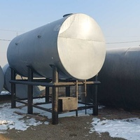 | Ус нөөцлөх зориулалтын 30 тoнноос багагүй багтаамжтай төмөр хийцлэлтэй,  Битүүмжилсэн тагтай,  Дээш гарах төмөр шаттай,  Ханын зузаан 5мм-с багагүй,  Бүх жинг даахуйц бат бөх тулгуур 1.5 метрээс багагүй өндөр хөлтэй байх.
2 | Ус шахах насосс | 2ш | 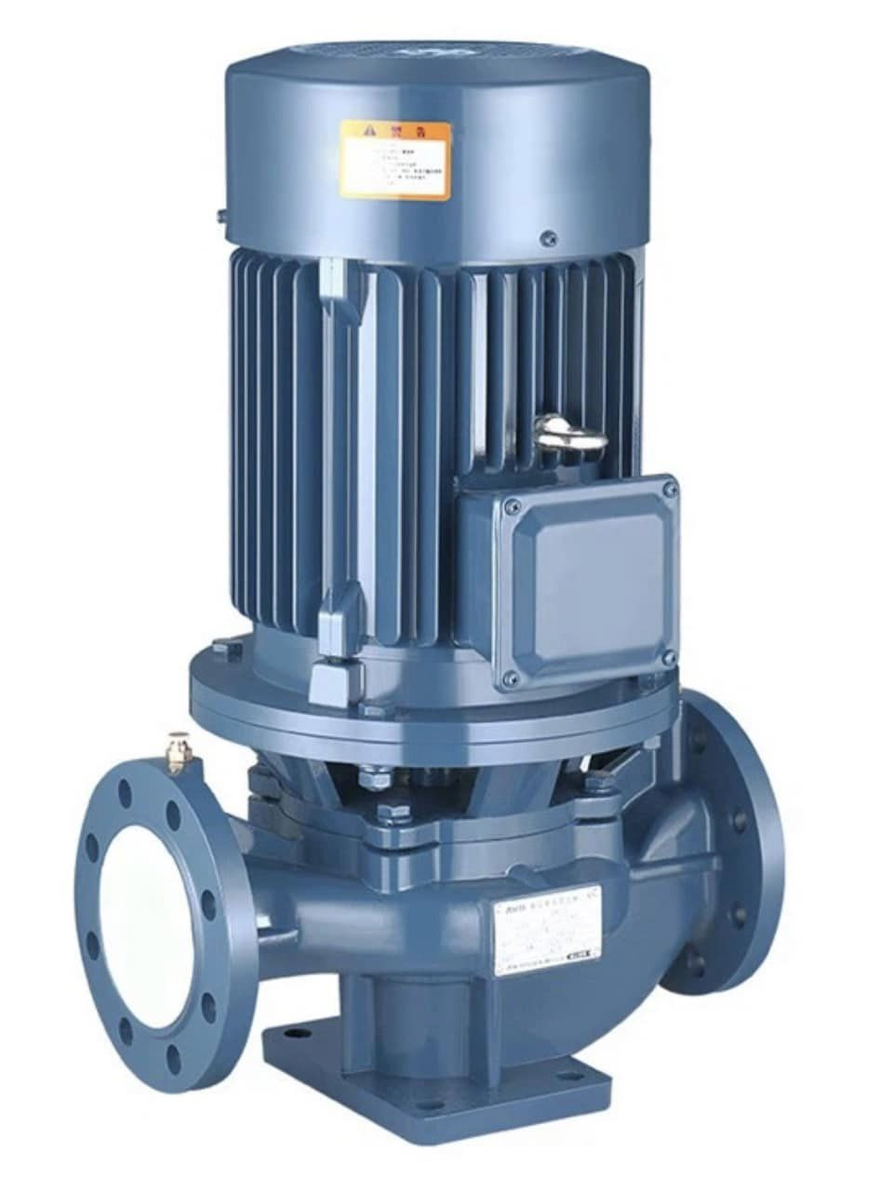 | 220в  Загвар LEO  1AWZB550  Дээд хурд(m3/h)2,8 2.8  Дээд шахах өндөр(38) 38  Хурд(m3/h)1,5 1.5  18  Хүч(kW) 0.55  Цахилгаан хүчдэл(V)220 220  Моторын хурд(r/min)2850 2850  Дээд сорох өндрийн хэмжээ(m)8 8  NPSHr(m) 3.8  Хоолойны диаметр(25m) багагүй үзүүлэлттэй байх 25
3 | Цахилгааны утас | 500м | 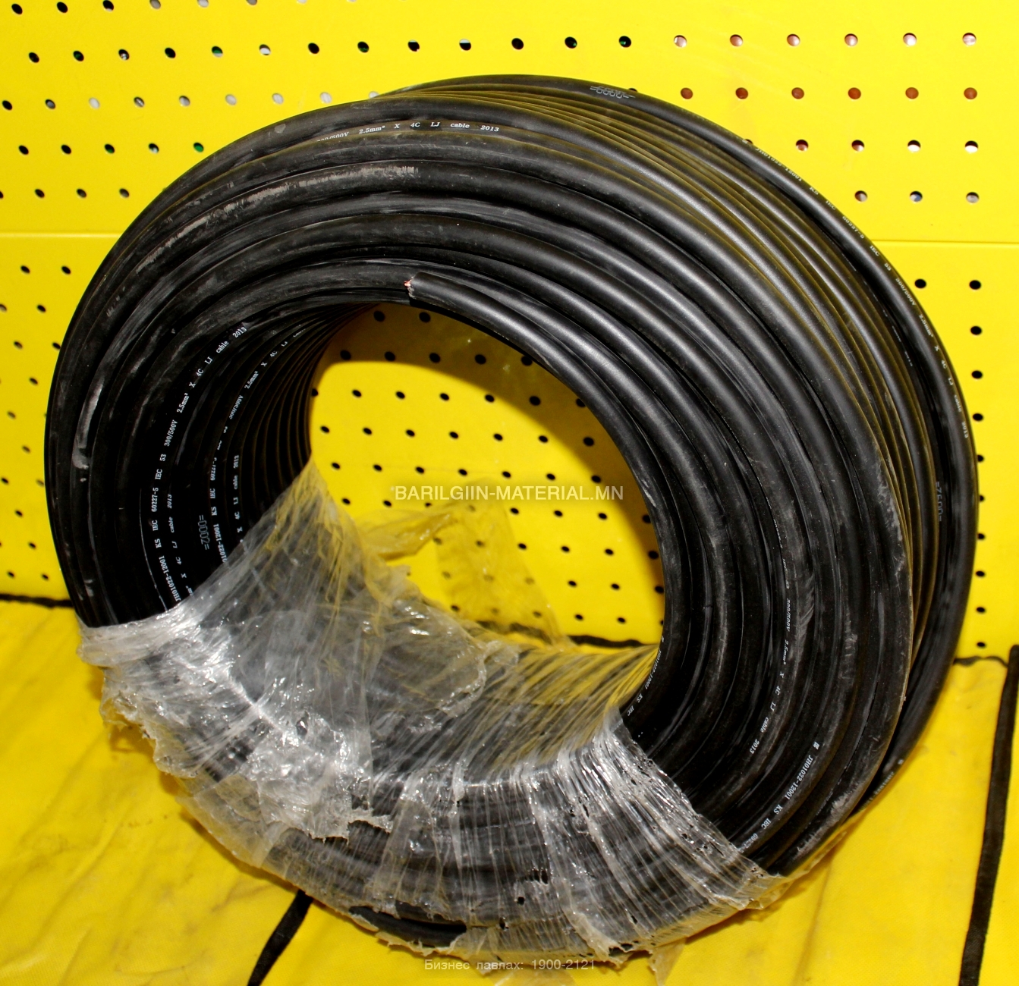 | 220B, 2*4 зэс голтой утастай байх
4 | Ус дамжуулах 50-н хоолой | 300м | 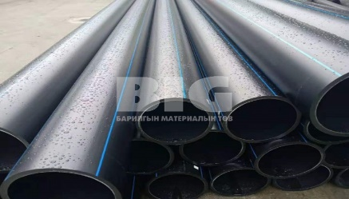 | HDPE PE100 өндөр даралтын, хүйтэн цэвэр усны хоолой.  Ханын зузаан 0.3 см  Полиэтилен материалаар хийгдсэн
5 | Ус дамжуулах 32-н хоолой | 300м | 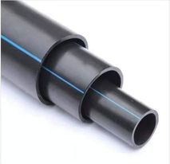 | HDPE PE100 өндөр даралтын, хүйтэн цэвэр усны хоолой.  Ханын зузаан 0.3 см  Полиэтилен материалаар хийгдсэн
6 | Ус дамжуулах 20-н хоолой | 2000м | 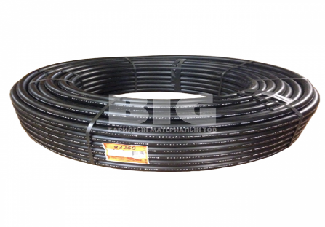 | Мод сөөг услах зориулалттай дуслын хоолой  Гадаад диаметр: 15.8мм  Ханын зузаан: 1.0-1.2мм  Дуслуурын хоорондох зай: 15-200см  Дуслах усны хэмжээ: 1.-2.5 л/цаг (1кг/см² даралттай үед)  Ажиллуулах даралт: 0.5-1.5 кг/см²  Даралт тэсвэрлэх чадвар: -4.0кг/см²
7 | Товчин дуслын хошуу | 2000ш | 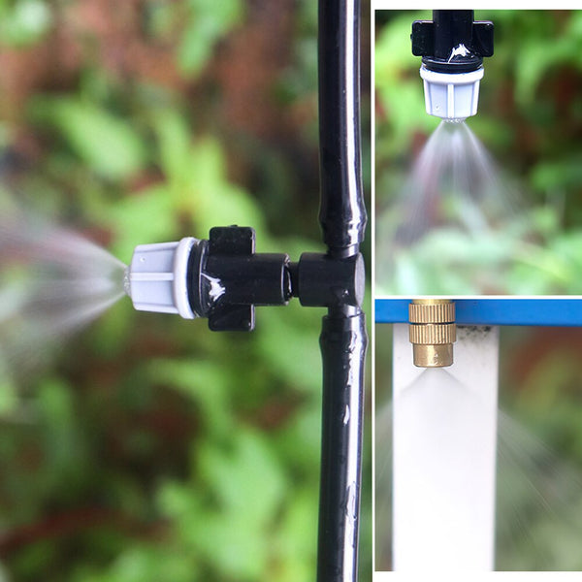 | HDPE PE100 өндөр даралтын, хүйтэн цэвэр усны хоолой.  Ханын зузаан 0.3 см  Полиэтилен материалаар хийгдсэн
8 | 50-20 холбагч крант | 100ш | 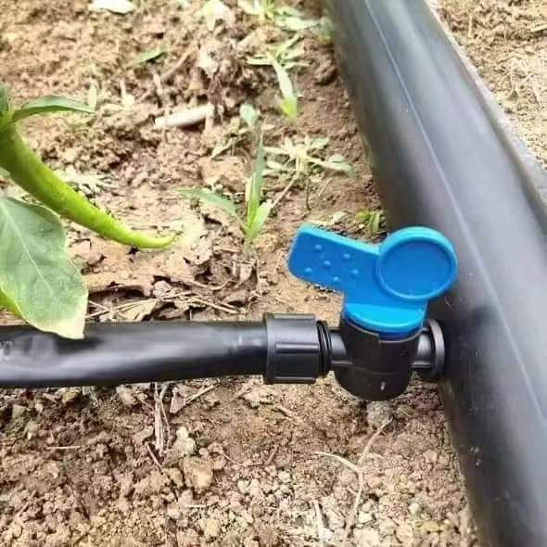 | SDR11 PN=1.6MPa даралт тэсвэрлэх Полиэтилен материалаар хийгдсэн байх
9 | 50.32.20-ын булан, залгаа, төгсгөл  Дагалдах хэрэгсэл | 20ш | 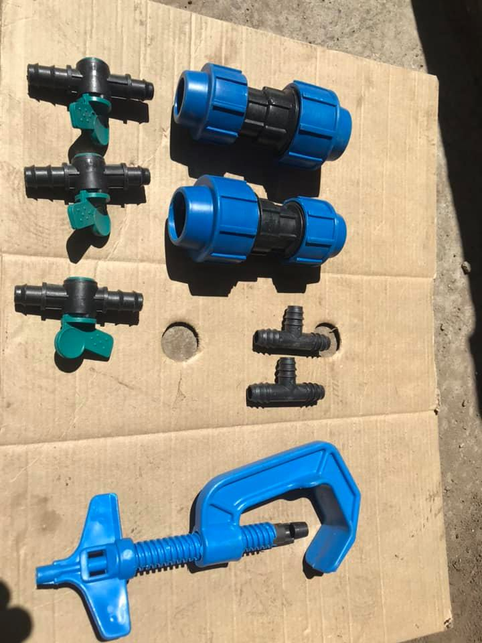 | SDR11 PN=1.6Mpa даралт тэсвэрлэнэ, диаметр dn15 - 200, ханын зузаан 2 - 18.2  Полиэтилен материалаар хийгдсэн байх

Өмнөговь аймгийн Цогт-Овоо сумын Ойн ангийн мод үржүүлгийн талбай болон “Тооройн төгөл”-ийн талбайд дээрх тоног төхөөрөмжийг угсарч, суурилуулж хүлээлгэж өгнө.
Жич: Ачаа тээвэр, угсарч суурилуулах зардал нийт үнийн саналд багтсан болно.

